1. 创建VUE工程，安装ElementUI插件（注意：VUE2和VUE3安装的插件是不一样的，我们今天的例子用到的是VUE3）

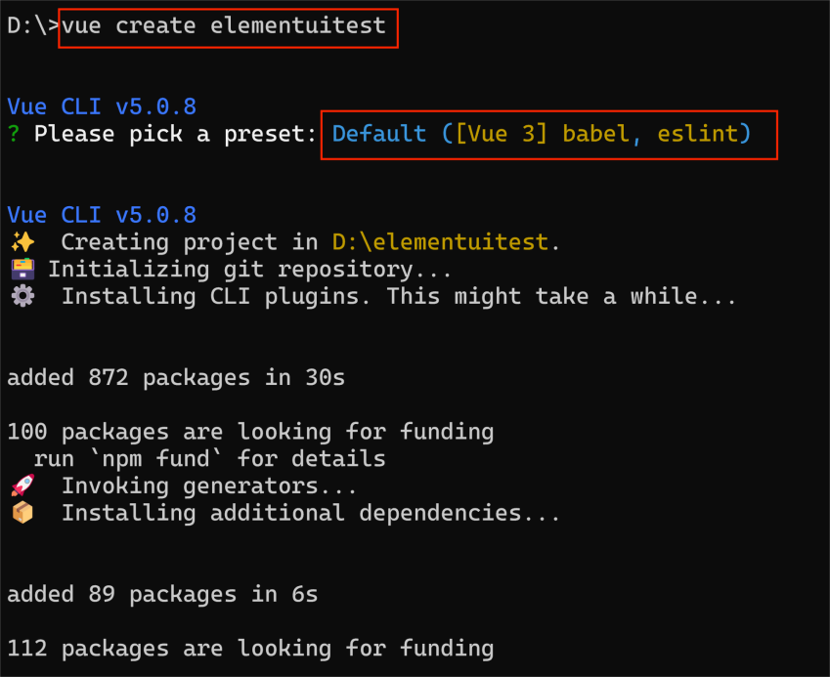

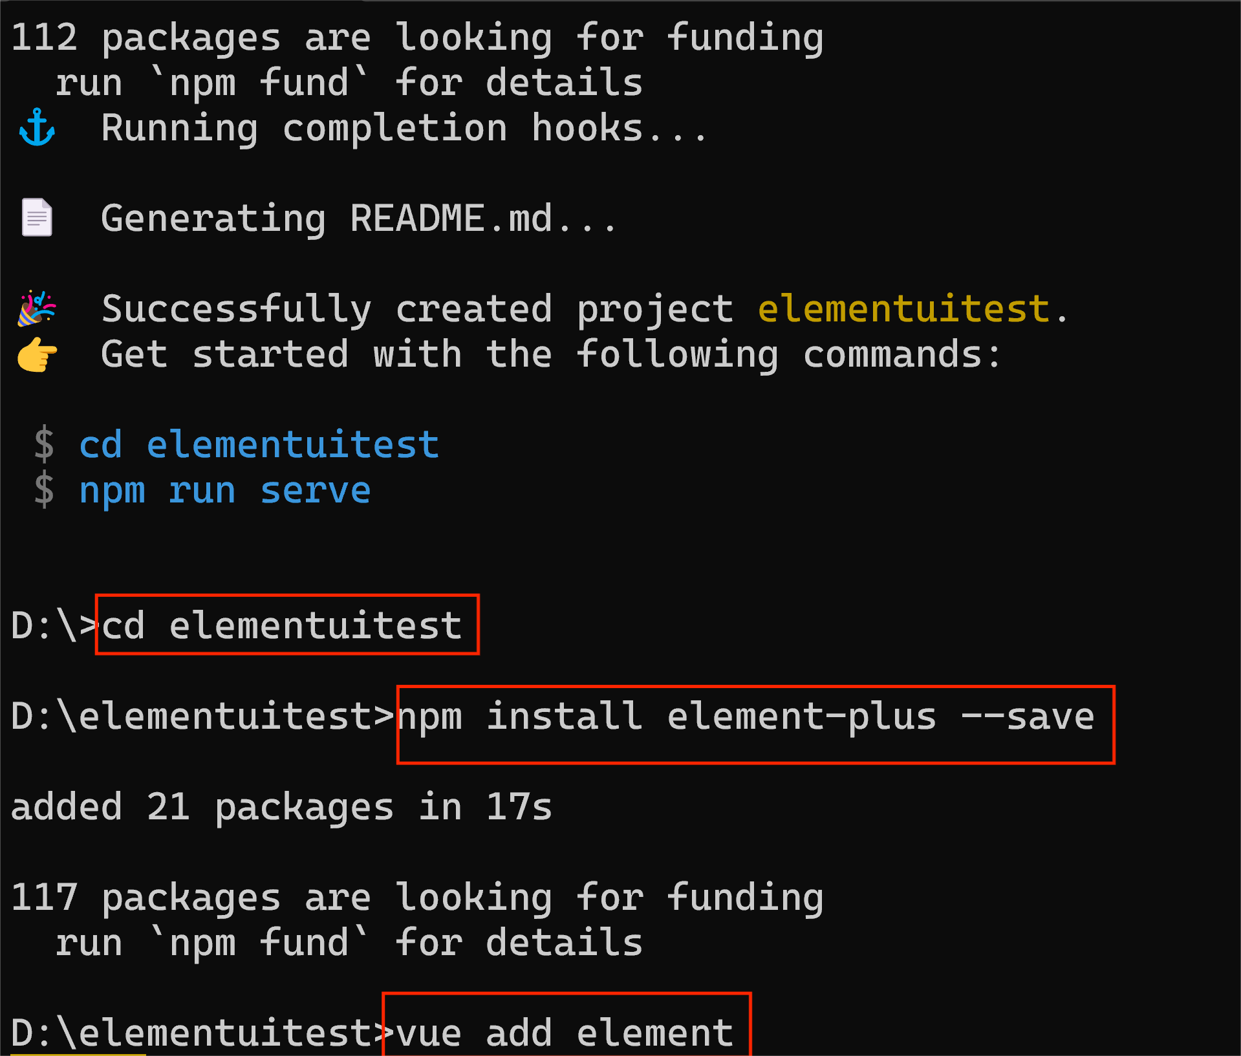

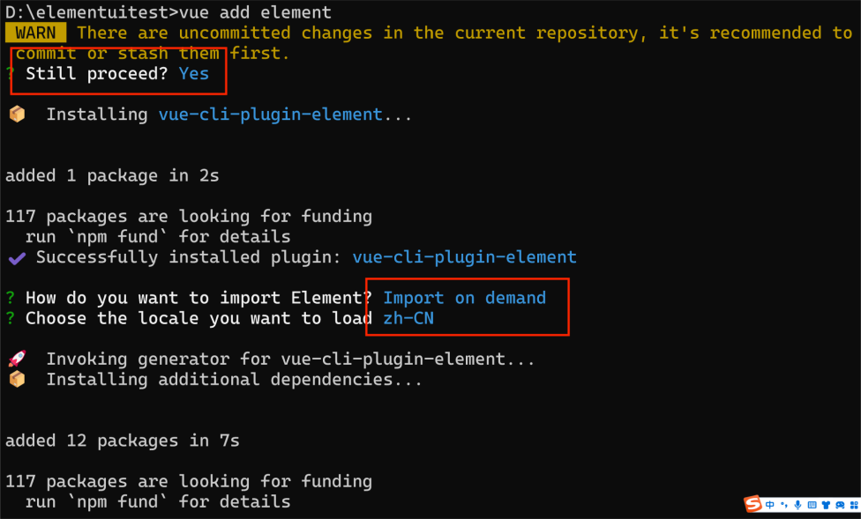

1. 直接进入项目根目录，执行npm run serve报错了，这个时候删除element插件生成的相关代码，在main.js中重新输出如下代码：

import { createApp } from 'vue'

import App from './App.vue'

import ElementPlus from 'element-plus'

import 'element-plus/dist/index.css'

const app = createApp(App)

app.use(ElementPlus)

app.mount('#app')

1. 最后，就可以在App.Vue文件中添加相关的ElementPlus组件了。注意：相关主键可以在

<https://element-plus.org/zh-CN/component/overview.html>上查看即可。

